LIÊN HỆ/CONTACT

Vẫn giữ cơ bản như cũ, chỉ thay đổi phần trình bày như sau:

Bên trái bản đồ, bên phải là text thông tin công ty

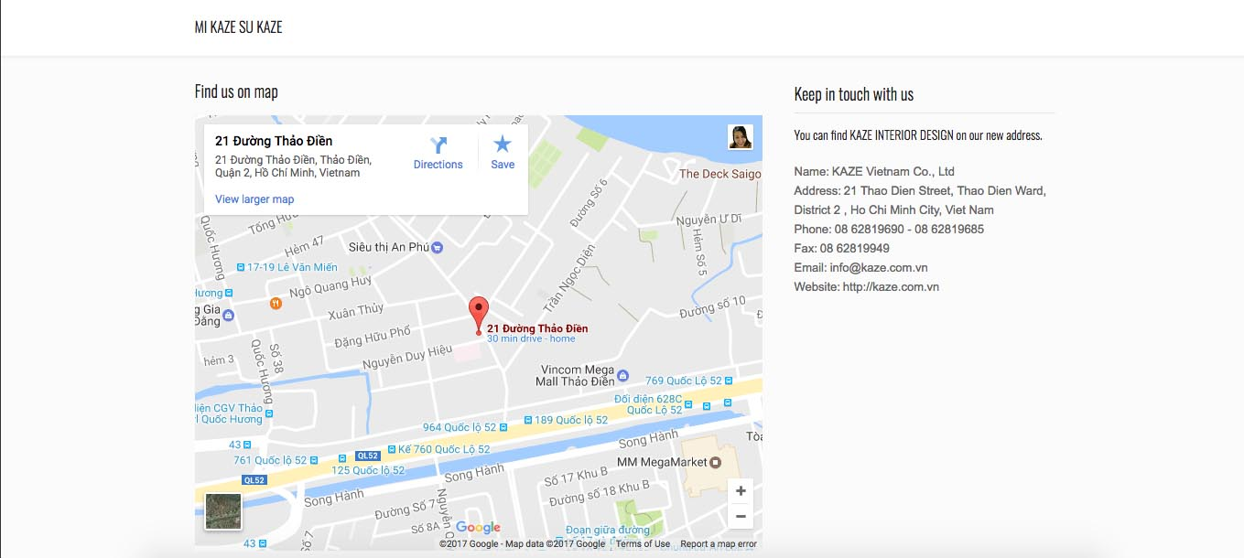

Tiếp theo là khung này

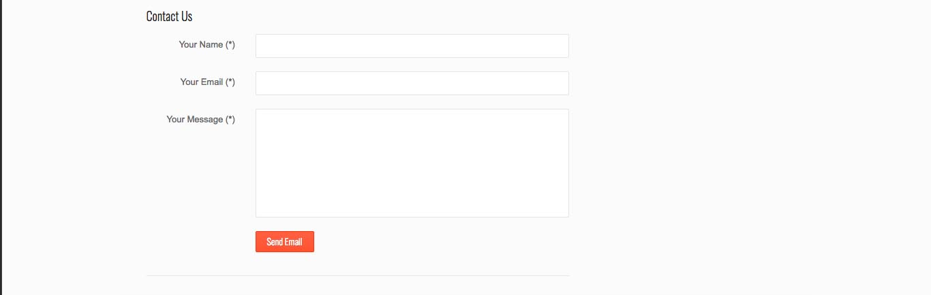

Tiếp là link với mạng xã hội: Facebook – Instagram – Linkend – Pinterest (có icon)

